**МИНИСТЕРСТВО ЦИФРОВОГО РАЗВИТИЯ, СВЯЗИ И МАССОВЫХ КОММУНИКАЦИЙ РОССИЙСКОЙ ФЕДЕРАЦИИ**

Ордена Трудового Красного Знамени федеральное государственное бюджетное образовательное учреждение высшего образования

**МОСКОВСКИЙ ТЕХНИЧЕСКИЙ УНИВЕРСИТЕТ СВЯЗИ И ИНФОРМАТИКИ**

Кафедра Сети связи и системы коммутации

|  | СОГЛАСОВАНО: |
| --- | --- |
|  | Руководитель ЦЗОПБ __________ Е.А. Шиховец |

**Методические указания для выполнения контрольной работы**

по дисциплине

**СИСТЕМЫ СИГНАЛИЗАЦИИ В ИНФОКОММУНИКАЦИОННЫХ СЕТЯХ**

для всех направлений Центра заочного обучения по программам бакалавриата

|  | Составители: |
| --- | --- |
|  | Е.Е. Маликова _________________  М.Г. Канищева _________________ |

|  | Рассмотрено и одобрено |
| --- | --- |
|  | на заседании кафедры ССиСК |
|  | Протокол №1 __________ |
|  | Дата 30.08.2023_________________ |
|  | Зав. кафедрой ________________ С.Н. Степанов |

Москва 2023

УДК 681.3.07

**Рецензенты**: канд. техн. наук, доцент Степанова И.В., канд. техн. Наук, доцент Богомолова Н.Е.

**Авторы: Канищева М.Г., Маликова Е.Е.**

Методические указания для выполнения контрольной работы по дисциплине «Системы сигнализации в инфокоммуникационных сетях». - М.: Электронная библиотека МТУСИ, 2023 - 36 с.

В контрольной работе по дисциплине «Системы сигнализации в инфокоммуникационных сетях» представлены для выполнения четыре задания. Подробно изложена последовательность выполнения заданий, приведены примеры выполнения, сопровождающаяся пояснениями и иллюстрациями.

Учащиеся могут выполнять данную контрольную работу на персональных компьютерах или в тетрадях. Варианты контрольной работы выполняются в соответствии со списком группы и соответствуют номеру варианта в этом списке.

Все задания необходимо защитить преподавателю, предварительно ознакомившись с материалом лекций.

**Задание № 2**

Записать значащую сигнальную единицу ОКС №7 (СЕ) с номером  в которой квитанция равна 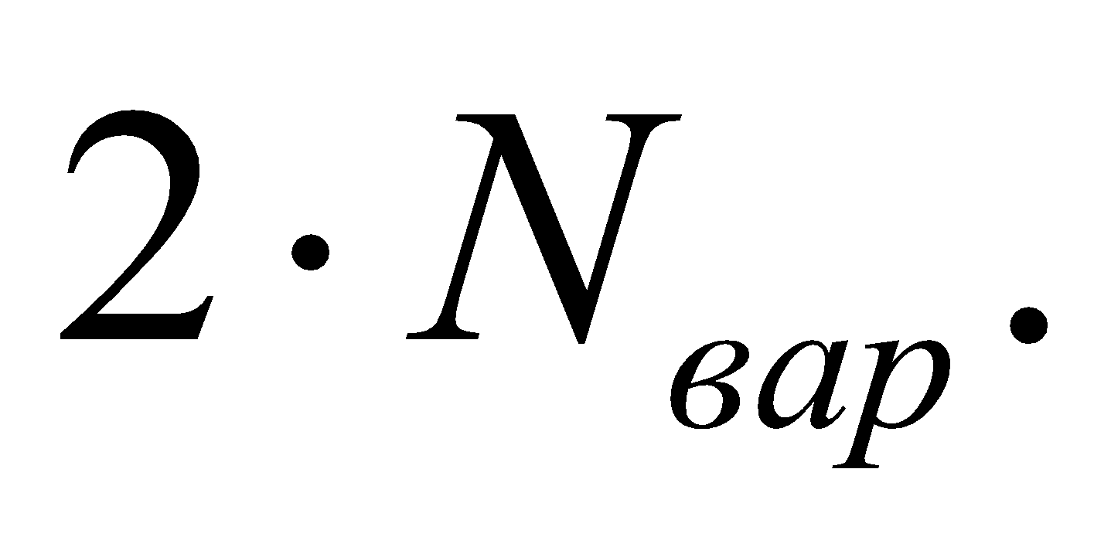 Внутри СЕ передать короткое сообщение на русском и английском языках, в которых должны присутствовать фамилия и имя студента. На английском языке сообщение пишется транслитом, т.е. русские слова латинскими буквами. Сообщение должно быть не менее 30 символов. Подсчитать сигнальную нагрузку, которая создает данное сообщение на канал ОКС №7.

**Краткая теория**

Любая информация передается через звено сигнализации с помощью пакетов данных, называемых сигнальными единицами (Signal Unit - SU). Сигнальная единица (СЕ) состоит из поля сигнальной информации переменной длины, в котором передается информация, выработанная подсистемой пользователя, и нескольких полей фиксированной длины, в которых передается информация, служащая для управления передачей сообщений.

Различаются три типа сигнальных единиц:

• значащая сигнальная единица (Message Signal Unit - MSU), которая используется для передачи сигнальной информации, формируемой подсистемами пользователей или SCCP;

• сигнальная единица состояния звена (Link Status Signal Unit - LSSU), которая используется для контроля состояния звена сигнализации и формируется на третьем уровне МТР;

• заполняющая сигнальная единица (Fill In Signal Unit - FISU), которая используется для обеспечения фазирования звена при отсутствии сигнального трафика.

Непосредственное формирование сигнальных единиц выполняется на втором уровне подсистемы передачи сообщений МТР. Значащие сигнальные единицы повторяются в случае ошибки, сигнальные единицы состояния звена и заполняющие сигнальные единицы не повторяются. Формат сигнальных единиц определен в рекомендации Q.703.

Наиболее важные поля, используемые при передаче SMS сообщений:

**Порядковая нумерация** сигнальных единиц включает *прямой порядковый номер* - (Forward Sequence Number - FSN) и *обратный порядковый номер* –(Backward Sequence Number - BSN). FSN - порядковый номер сигнальной единицы, в составе которой он передается на противоположный пункт сигнализации. BSN – это порядковый номер подтверждаемой сигнальной единицы, которая принята с противоположного пункта сигнализации. Поля FSN и BSN занимают по 7 бит и представляют собой двоичные числа в циклически повторяющейся последовательности от 0 до 127.

*Исправление ошибок:*

При процедуре исправления ошибок используются значения прямых и обратных порядковых номеров сигнальных единиц и их биты-индикаторы.

Нормальная процедура передачи сигнальных сообщений (без обнаруженных ошибок) представлена на рисунке 1:

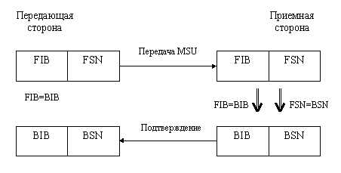

Рис. 1. Процедура передачи сигнальных сообщений

Процедура однократного переспроса при обнаружении ошибки представлена на рисунке 2:

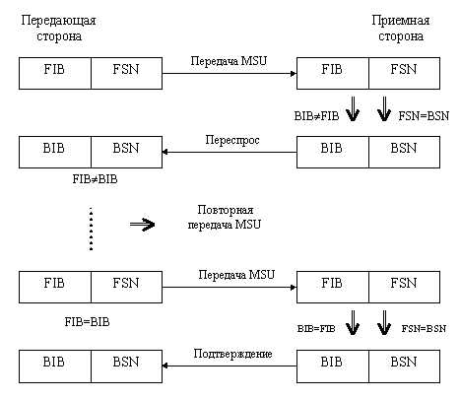

Рис. 2. Процедура однократного переспроса

      Отрицательное подтверждение выражается в инвертировании BIB и присваивании нового значения всем последующим СЕ. До момента обнаружения ошибки FSN=BSN - номер последней правильно переданной СЕ.

**Биты-индикаторы** включают *прямой бит-индикатор* - (Forward Indicator Bit - FIB) и *обратный бит-индикатор* - (Backward Indicator Bit - BIB). FIB и BIB совместно с FSN и BSN используются при основном методе защиты от ошибок для обеспечения правильной последовательности сигнальных единиц и для осуществления функций подтверждения.

**Индикатор длины (Length Indicator - LI)** служит для указания числа байт, следующих за байтом индикатора длины и предшествующих проверочным битам, и является одним из двоичных чисел в интервале от 0 до 63 (так как занимает 6 бит). Индикатор длины идентифицирует три типа сигнальных единиц следующим образом:

LI = 0, если это заполняющая сигнальная единица FISU;

LI = 1 или 2, если это сигнальная единица состояния звена LSSU;

LI >2, если это значащая сигнальная единица MSU.

В национальных сетях сигнализации в случае, когда поле сигнальной информации занимает 62 байта и более (в некоторых случаях оно может быть до 272 байт), индикатор длины принимает значение до 63.

Следует отметить, что индикатор LI не используется для определения длины сигнальной единицы (для этого служат флаги), а определяет тип сигнальных единиц.

Сигнальная информация содержит информацию о реальном пользователе (один или более сигналов по обслуживанию телефонного вызова или передачи данных, информацию по управлению и техобслуживанию и т.д.) и информацию, определяющую тип и формат сообщения. В сигнальную информацию входит также этикетка, содержащая информацию, позволяющую направить сообщение:

• по его назначению функциями уровня 3 через сеть сигнализации (эта часть этикетки называется *этикеткой маршрутизации*);

• к транзакции канала, вызова, управления или к другой транзакции, к которой относится сообщение, в принимающей подсистеме пользователя.

Этикетка маршрутизации содержит 4 байта и включает следующие поля

• код пункта назначения (Destination Point Code - DPC);

• код исходящего пункта (Origination Point Code - OPC).

#### Пример выполнения задания № 4

Ниже приведен пример SMS, переданного по сети подвижной сотовой связи при международном соединении.

Octet Binary Hex Type Description10:03:33.491649; Size 148 Octets

1 **00110110** **36** MF BSN=**54**; BIB=**0**

2 **01100110** **66** MF FSN=**102**; FIB=**0**

3 10010100 94 MF Spare=0; LI=MSU

4 00000011 03 MF SI=SCCP; Spare=0; NI=International Message

5 00101001 29 MF DPC=4905

6 00010011 13 MF OPC=5124

7 00000001 01 MF

8 11110101 f5 MF SLS=15

9 00001001 09 MF MT=Unitdata

10 10000001 81 MF Protocol Class=Class 1; Message Handling=Return message on error

11 00000011 03 MF Pointer to Called Address Information=3 octets

12 00001110 0e MF Pointer to Calling Address Information=14 octets

13 00011001 19 MF Pointer to Data=25 octets

14 00001011 0b MV Called Address Information Length=11 octets

15 00010010 12 MV Routing Indicator=Routing based on global title; Global title indicator=Tran Type, Num Plan, Encoding Scheme, Addr Ind; SSN Indicator=Address contains a Subsystem Number; Spare=0; Point Code Indicator=Address does not contain a Signalling Point Code

16 00001000 08 MV Called SSN=MAP

17 00000000 00 MV Translation Type=0

18 00010001 11 MV Encoding Scheme=BCD, odd number of digits; Numbering Plan=ISDN/Telephony

19 00000100 04 MV Nature of Address Indicator=International number; Spare=0

20 **10010111** **97** MV **Called Address Information**=**79163700295**

21 **01100001 61** MV

22 **01110011 73** MV

23 **00000000 00** MV

24 **10010010 92** MV

25 0000**0101** 0**5** MV

26 00001011 0b MV Calling Address Information Length=11 octets

27 00010010 12 MV Routing Indicator=Routing based on global title; Global title indicator=Tran Type, Num Plan, Encoding Scheme, Addr Ind; SSN Indicator=Address contains a Subsystem Number; Spare=0; Point Code Indicator=Address does not contain a Signalling Point Code

28 00001000 08 MV Calling SSN=MAP

29 00000000 00 MV Translation Type=0

30 00010010 12 MV Encoding Scheme=BCD, even number of digits; Numbering Plan=ISDN/Telephony

31 00000100 04 MV Nature of Address Indicator=International number; Spare=0

32 **10010100 94** MV **Calling Address Information**=**491710766211**

33 **01110001 71** MV

34 **00000001 01** MV

35 **01100111 67** MV

36 **00100110 26** MV

37 **00010001 11** MV

38 10000011 83 MF Data Length=131 octets

39 01100010 62 MF MT=Begin

40 10000001 81 MV Length=128 octets

41 10000000 80 MV

42 01001000 48 MV Originating Transaction ID Tag

43 00000100 04 MV Length=4 octets

44 00111110 3e MV Originating Transaction Id=3e761700h

45 01110110 76 MV

46 00010111 17 MV

47 00000000 00 MV

48 01101100 6c OF Component Portion Tag

49 01111000 78 OV Length=120 octets

50 10100001 a1 OV Invoke

51 01110110 76 OV Length=118 octets

52 00000010 02 OV Invoke Id Tag

53 00000001 01 OV Length=1 octet

54 01010111 57 OV Invoke Id=87

55 00000010 02 MF Operation Code TagLocal Operation Code

56 00000001 01 MF Length=1 octet

57 00101110 2e MF Operation Code (Invoke)=mo-forwardSM

58 00110000 30 MF Sequence Tag=30(hex)

59 01101110 6e MV Length=110 octets

60 10000000 80 OV IMSI Tag=80(hex)

61 00001000 08 OV Length=8 octets

62 01010010 52 OV IMSI Digits=250070200069350

63 00000000 00 OV

64 00000111 07 OV

65 00000010 02 OV

66 00000000 00 OV

67 10010110 96 OV

68 01010011 53 OV

69 11110000 f0 OV

70 10000100 84 OF Service Centre Address DA Tag=84(hex)

71 00000111 07 OV Length=7 octets

72 10010001 91 OV No extension; Nature of Address Indicator= International number; Numbering Plan Indicator= ISDN/Telephony Numbering Plan (Rec CCITT E.164)

73 **10010100** **94** OV Address=**491710760000**(hex)

74 **01110001** **71** OV

75 **00000001** **01** OV

76 **01100111** **67** OV

77 **00000000** **00** OV

78 **00000000** **00** OV

79 00000100 04 MF SM-RP-UI Tag=4(hex)

80 01011001 59 MV Length=89 octets

81 00000100 04 MV TP-Message Type=SMS-DELIVER; More Message To Send=No more messages are waiting for the MS in this SC; TP Reply Path=Not set; User Data Header Indicator=TP-UD field contains only the short message; Status Report Indication=Will not be returned to the SME; Padding Bits=0(dec)

82 00001100 0c MV Length of Address Value=12 nibbles

83 10010001 91 MV Fixed Value; Type of Number=International number; Numbering Plan Identification=ISDN/telephone numbering plan (E.164/E.163)

84 10010100 94 OV TP Originating Address Value=491712612059(hex)

85 01110001 71 OV

86 00100001 21 OV

87 00010110 16 OV

88 00000010 02 OV

89 10010101 95 OV

90 00000000 00 MF TP-PID Category=Telematic Interworking; Telematic Interworking Indicator=No interworking, SME-SME protocol; Spare=0(hex)

91 00000000 00 MF TP-DCS Category=General Data Coding; Text=Uncompressed; Meaning=No meaning; Alphabet=Default alphabet; No Message Meaning=0

92 **10010001**‬ **91** MF Year=**19**‬

93 **00010000** **10** MF Month=**01**

94 **01000000** **40** MF Day=**04**

95 **01110000** **70** MF Hour=**07**

96 **01000011** **43** MF Minute=**34**

97 **10010000** **90** MF Second=**09**

98 01000000 40 MF Time Zone=Behind; Time Zone Difference=0; Time Zone Difference=4(Quarters)

99 **10000010**‬ **82** MF User Data Length=**28** (hex)‬

100 **01000001**  41 OF Char=**A** Char=r

101 **00111001**  39 OF Char=t

102 **10111101**  bd OF Char=u

103 00101110 2e OF Char=r

104 00000111 7 OF Char=

105 00000101 5 OF Char=A

106 11010111 d7 OF Char=k

107 11101000 e8 OF Char=h Char=m

108 01110110 76 OF Char=e

109 10011001 99 OF Char=d

110 11111100 fc OF Char=o

111 10110110 b6 OF Char=v

112 10000011 83 OF Char=

113 11011000 d8 OF Char=l

114 01110101 75 OF Char=u Char=b

115 01110001 71 OF Char=i

116 10011010 9a OF Char=t

117 00001110 e OF Char=

118 00100010 22 OF Char=D

119 10111110 be OF Char=o

120 11101001 e9 OF Char=t

121 01100001 61 OF Char=a Char=

122 10010000 90 OF Char=2

123 00001100 c OF Char=

124 11100100 e4 OF Char=n

125 01111110 7e OF Char=o

126 11010011 d3 OF Char=t

127 01000001 41 OF Char=

128 11001100 cc OF Char=L Char=O

129 00100111 27 OF Char=L

130 00010011 13 OF Char=

Мы видим, что СЕ ОКС № 7, передающая данное короткое сообщение, несёт в себе 54-ю квитанцию (BSN), которая передаётся впервые (BIB = 0), номер самой СЕ (FSN) — 102, она также передаётся впервые. Далее по индикатору длины (LI) мы видим, что это значащая СЕ (MSU), используется протокол SCCP. Код пункта назначения (DPC) имеет номер 4905 (Германия), а код пункта отправления (OPC) — 5124 (Россия). Сообщение было направлено в Германию, находившимся там же в роуминге московским абонентом оператора МТС, оно транзитом прошло через Россию и было снято на транзитном узле, на обратном пути в Германию. Протокол SCCP использовал транспортировку по первому классу (MT = Unidata Class 1). В сообщении указаны номера вызывающего (79163700295) и вызываемого (491710766211) абонентов, а также номер домашнего регистра в Германии (491710760000), в котором хранится информация о немецком абоненте. Затем передаются необязательные и обязательные параметры с указанием оставшейся длины сообщения, временный номер абонента в роуминге и т. п. Начиная с 92-го байта передается дата, время и 28 байт текста, содержащие 31 знаков (каждый по 7 бит).

В данном сообщении служебная информация о международных идентификаторах абонента, его временном роуминговом номере, адресная информация, номера обоих абонентов, дате, времени и часовом поясе заняла 95 байт (с 5 по 99 байт). Но бывают случаи, когда служебная информация может быть еще больше, поэтому стандартная длина SMS - сообщения ограничена 140 байтами.

Знаки букв в тексте сообщения расположены по следующей схеме:

1-й байт 2g1a1b1c1d1e1f1g

2-й байт 3f3g2a2b2c2d2e2f

3-й байт 4e4f4g3a3b3c3d3e

4-й байт 5d5e5f5g4a4b4c4d

5-й байт 6c6d6e6f6g5a5b5c

6-й байт 7b7c7d7e7f7g6a6b

7-й байт 8a8b8c8d8e8f8g7a

Текст данного SMS на русском языке в The Unicode Standard, начиная с 100 байта имел бы следующий вид:

100 **00000100** 04

101 **00010100** 14 Буква = **Д**

102 **00000100** 04

103 **00111110** 3Е Буква = **о**

104 **00000100** 04

105 **00110001** 31 Буква = **б**

106 **00000100** 04

107 **01000000** 40 Буква = **р**

108 **00000100** 04

109 **00111110** 3Е Буква = **о**

110 **00000100** 04

111 **00110101** 35 Буква = **е**

112 **00000000** 00

113 **00100000** 20 Буква = **<пробел>**

114 **00000100** 04

115 **01000011** 43 Буква = **у**

116 **00000100** 04

117 **01000010** 42 Буква = **т**

118 **00000100** 04

119 **01000000** 40 Буква = **р**

120 **00000100** 04

121 **00111110** 3Е Буква = **о**

122 **00000000** 00

123 **00100000** 20 Буква = **<пробел>**

124 **00001000** 04

125 **00111111** 3Е Буква = **п**

126 **00000100** 04

127 **01000000** 40 Буква = **р**

128 **00000100** 04

129 **00111110** 3Е Буква = **о**

130 **00000100** 04

131 **01001000** 48 Буква = ш

132 **00000100** 04

133 **00110101** 35 Буква = **е**

134 **00000100** 04

135 **00111011** 3В Буква = **л**

136 **00000000** 00

137 **00100000** 20 Буква = **<пробел>**

138 **00000100** 04

139 **01000000** 40 Буква = **р**

140 **00000100** 04

141 **00110101** 35 Буква = **е**

142 **00000100** 04

143 **00110011** 33 Буква = **г**

144 **00000100** 04

145 **00111000** 38 Буква = и

146 **00000100** 04

147 **01000001** 41 Буква = **с**

148 **00000100** 04

149 **01000010** 42 Буква = **т**

150 **00000100** 04

151 **01000000** 40 Буква = **р**

152 **00000100** 04

153 **00110000** 30 Буква = **а**

154 **00000100** 04

155 **01000110** 46 Буква = **ц**

156 **00000100** 04

157 **00111000** 38 Буква = и

158 **00000100** 04

159 **01001110** 4Е Буква = ю

В тетради для выполнения самостоятельной работы необходимо записать следующие байты: 1 - 6, 20 - 26, 32 - 37, 62- 69, 73 - 78, 84 - 89, с 92 и далее до конца сообщения. При написании сообщения с помощью Unicode Standard 4.1 достаточно написать сообщения с 100-го байта, так как до этого информация будет такая же, как и в примере с отправкой сообщения транслитом.

В приложении 1 приведён семиэлементный международный код ASCII, а в приложении 2 – Фрагмент Unicode Standard 4.1 для передачи кириллицы.

**Приложение 1.**

**Семиэлементный международный код ASC II**

| комб. | Значе-ние | 16-ричный код | Двоич-ный код | №  комб. | Значе-ние | 16-ричный код | Двоич-ный код | №  комб. | Значе-ние | 16-ричный код | Двоичный код |
| --- | --- | --- | --- | --- | --- | --- | --- | --- | --- | --- | --- |
| 0 | NUL | 00 | 0000000 | 38 | & | 26 | 0100110 | 76 | L | 4C | 1001100 |
| 1 | SOH | 01 | 0000001 | 39 | ‘ | 27 | 0100111 | 77 | M | 4D | 1001101 |
| 2 | STX | 02 | 0000010 | 40 | ( | 28 | 0101000 | 78 | N | 4E | 1001110 |
| 3 | ETX | 03 | 0000011 | 41 | ) | 29 | 0101001 | 79 | O | 4F | 1001111 |
| 4 | EOT | 04 | 0000100 | 42 | * | 2A | 0101010 | 80 | P | 50 | 1010000 |
| 5 | ENQ | 05 | 0000101 | 43 | + | 2B | 0101011 | 81 | Q | 51 | 1010001 |
| 6 | ACK | 06 | 0000110 | 44 | , | 2C | 0101100 | 82 | R | 52 | 1010010 |
| 7 | BEL | 07 | 0000111 | 45 | - | 2D | 0101101 | 83 | S | 53 | 1010011 |
| 8 | BS | 08 | 0001000 | 46 | . | 2E | 0101110 | 84 | T | 54 | 1010100 |
| 9 | HT | 09 | 0001001 | 47 | / | 2F | 0101111 | 85 | U | 55 | 1010101 |
| 10 | LF | 0A | 0001010 | 48 | 0 | 30 | 0110000 | 86 | V | 56 | 1010110 |
| 11 | VT | 0B | 0001011 | 49 | 1 | 31 | 0110001 | 87 | W | 57 | 1010111 |
| 12 | FF | 0C | 0001100 | 50 | 2 | 32 | 0110010 | 88 | X | 58 | 1011000 |
| 13 | CR | 0D | 0001101 | 51 | 3 | 33 | 0110011 | 89 | Y | 59 | 1011001 |
| 14 | SO | 0E | 0001110 | 52 | 4 | 34 | 0110100 | 90 | Z | 5A | 1011010 |
| 15 | SI | 0F | 0001111 | 53 | 5 | 35 | 0110101 | 91 | [ | 5B | 1011011 |
| 16 | DLE | 10 | 0010000 | 54 | 6 | 36 | 0110110 | 92 | \ | 5C | 1011100 |
| 17 | DC1 | 11 | 0010001 | 55 | 7 | 37 | 0110111 | 93 | ] | 5D | 1011101 |
| 18 | DC2 | 12 | 0010010 | 56 | 8 | 38 | 0111000 | 94 | ^ | 5E | 1011110 |
| 19 | DC3 | 13 | 0010011 | 57 | 9 | 39 | 0111001 | 95 | – | 5F | 1011111 |
| 20 | DC4 | 14 | 0010100 | 58 | : | 3A | 0111010 | 96 | ` | 60 | 1100000 |
| 21 | NAK | 15 | 0010101 | 59 | ; | 3B | 0111011 | 97 | a | 61 | 1100001 |
| 22 | SYN | 16 | 0010110 | 60 | < | 3C | 0111100 | 98 | b | 62 | 1100010 |
| 23 | ETB | 17 | 0010111 | 61 | = | 3D | 0111101 | 99 | c | 63 | 1100011 |
| 24 | CAN | 18 | 0011000 | 62 | > | 3E | 0111110 | 100 | d | 64 | 1100100 |
| 25 | EN | 19 | 0011001 | 63 | ? | 3F | 0111111 | 101 | e | 65 | 1100101 |
| 26 | SUB | 1A | 0011010 | 64 | @ | 40 | 1000000 | 102 | f | 66 | 1100110 |
| 27 | ESC | 1B | 0011011 | 65 | A | 41 | 1000001 | 103 | g | 67 | 1100111 |
| 28 | FS | 1C | 0011100 | 66 | B | 42 | 1000010 | 104 | h | 68 | 1101000 |
| 29 | GS | 1D | 0011101 | 67 | C | 43 | 1000011 | 105 | i | 69 | 1101001 |
| 30 | RS | 1E | 0011110 | 68 | D | 44 | 1000100 | 106 | j | 6A | 1101010 |
| 31 | US | 1F | 0011111 | 69 | E | 45 | 1000101 | 107 | k | 6B | 1101011 |
| 32 | SPACE | 20 | 0100000 | 70 | F | 46 | 1000110 | 108 | l | 6C | 1101100 |
| 33 | ! | 21 | 0100001 | 71 | G | 47 | 1000111 | 109 | m | 6D | 1101101 |
| 34 | “ | 22 | 0100010 | 72 | H | 48 | 1001000 | 110 | n | 6E | 1101110 |
| 35 | # | 23 | 0100011 | 73 | I | 49 | 1001001 | 111 | o | 6F | 1101111 |
| 36 | $ | 24 | 0100100 | 74 | J | 4A | 1001010 | 112 | p | 70 | 1110000 |
| 37 | % | 25 | 0100101 | 75 | K | 4B | 1001011 | 113 | q | 71 | 1110001 |
| 114 | r | 72 | 1110010 | 119 | w | 77 | 1110111 | 124 | | | 7C | 1111100 |
| 115 | s | 73 | 1110011 | 120 | x | 78 | 1111000 | 125 | } | 7D | 1111101 |
| 116 | t | 74 | 1110100 | 121 | y | 79 | 1111001 | 126 | ~ | 7E | 1111110 |
| 117 | u | 75 | 1110101 | 122 | z | 7A | 1111010 | 127 | DEL | 7F | 11111111 |
| 118 | v | 76 | 1110110 | 123 | { | 7B | 1111011 |  |  |  |  |

**Приложение 2.**

**Фрагмент Unicode Standard 4.1 для передачи кириллицы**

| № Ко  мб | Р  У  с. | Шестнадцати-рич-  ный код | **Двоичный код** | | | | № ко  мб. | Р  У  с. | Шестнадцати-рич-  ный код | **Двоичный код** | | | |
| --- | --- | --- | --- | --- | --- | --- | --- | --- | --- | --- | --- | --- | --- |
| **1** | **А** | 0410 | 0000 | 0100 | 0001 | 0000 | **33** | **а** | 0430 | 0000 | 0100 | 0011 | 0000 |
| **2** | **Б** | 0411 | 0000 | 0100 | 0001 | 0001 | **34** | **б** | 0431 | 0000 | 0100 | 0011 | 0001 |
| **3** | **В** | 0412 | 0000 | 0100 | 0001 | 0010 | **35** | **в** | 0432 | 0000 | 0100 | 0011 | 0010 |
| **4** | **Г** | 0413 | 0000 | 0100 | 0001 | 0011 | **36** | **г** | 0433 | 0000 | 0100 | 0011 | 0011 |
| **5** | **Д** | 0414 | 0000 | 0100 | 0001 | 0100 | **37** | **д** | 0434 | 0000 | 0100 | 0011 | 0100 |
| **6** | **Е** | 0415 | 0000 | 0100 | 0001 | 0101 | **38** | **е** | 0435 | 0000 | 0100 | 0011 | 0101 |
| **7** | **Ж** | 0416 | 0000 | 0100 | 0001 | 0110 | **39** | **ж** | 0436 | 0000 | 0100 | 0011 | 0110 |
| **8** | **З** | 0417 | 0000 | 0100 | 0001 | 0111 | **40** | **з** | 0437 | 0000 | 0100 | 0011 | 0111 |
| **9** | **И** | 0418 | 0000 | 0100 | 0001 | 1000 | **41** | **и** | 0438 | 0000 | 0100 | 0011 | 1000 |
| **10** | **Й** | 0419 | 0000 | 0100 | 0001 | 1001 | **42** | **й** | 0439 | 0000 | 0100 | 0011 | 1001 |
| **11** | **К** | 041А | 0000 | 0100 | 0001 | 1010 | **43** | **к** | 043А | 0000 | 0100 | 0011 | 1010 |
| **12** | **Л** | 041В | 0000 | 0100 | 0001 | 1011 | **44** | **л** | 043В | 0000 | 0100 | 0011 | 1011 |
| **13** | **М** | 041С | 0000 | 0100 | 0001 | 1100 | **45** | **м** | 043С | 0000 | 0100 | 0011 | 1100 |
| **14** | **Н** | 041D | 0000 | 0100 | 0001 | 1101 | **46** | **н** | 043D | 0000 | 0100 | 0011 | 1101 |
| **15** | **О** | 041E | 0000 | 0100 | 0001 | 1110 | **47** | **о** | 043E | 0000 | 0100 | 0011 | 1110 |
| **16** | **П** | 041F | 0000 | 0100 | 0001 | 1111 | **48** | **п** | 043F | 0000 | 0100 | 0011 | 1111 |
| **17** | **Р** | 0420 | 0000 | 0100 | 0010 | 0000 | **49** | **р** | 0440 | 0000 | 0100 | 0100 | 0000 |
| **18** | **С** | 0421 | 0000 | 0100 | 0010 | 0001 | **50** | **с** | 0441 | 0000 | 0100 | 0100 | 0001 |
| **19** | **Т** | 0422 | 0000 | 0100 | 0010 | 0010 | **51** | **т** | 0442 | 0000 | 0100 | 0100 | 0010 |
| **20** | **У** | 0423 | 0000 | 0100 | 0010 | 0011 | **52** | **у** | 0443 | 0000 | 0100 | 0100 | 0011 |
| **21** | **Ф** | 0424 | 0000 | 0100 | 0010 | 0100 | **53** | **ф** | 0444 | 0000 | 0100 | 0100 | 0100 |
| **22** | **Х** | 0425 | 0000 | 0100 | 0010 | 0101 | **54** | **х** | 0445 | 0000 | 0100 | 0100 | 0101 |
| **23** | **Ц** | 0426 | 0000 | 0100 | 0010 | 0110 | **55** | **ц** | 0446 | 0000 | 0100 | 0100 | 0110 |
| **24** | **Ч** | 0427 | 0000 | 0100 | 0010 | 0111 | **56** | **ч** | 0447 | 0000 | 0100 | 0100 | 0111 |
| **25** | **Ш** | 0428 | 0000 | 0100 | 0010 | 1000 | **57** | **ш** | 0448 | 0000 | 0100 | 0100 | 1000 |
| **26** | **Щ** | 0429 | 0000 | 0100 | 0010 | 1001 | **58** | **щ** | 0449 | 0000 | 0100 | 0100 | 1001 |
| **27** | **Ъ** | 042А | 0000 | 0100 | 0010 | 1010 | **59** | **ъ** | 044А | 0000 | 0100 | 0100 | 1010 |
| **28** | **Ы** | 042В | 0000 | 0100 | 0010 | 1011 | **60** | **ы** | 044В | 0000 | 0100 | 0100 | 1011 |
| **29** | **Ь** | 042С | 0000 | 0100 | 0010 | 1100 | **61** | **ь** | 044С | 0000 | 0100 | 0100 | 1100 |
| **30** | **Э** | 042D | 0000 | 0100 | 0010 | 1101 | **62** | **э** | 044D | 0000 | 0100 | 0100 | 1101 |
| **31** | **Ю** | 042E | 0000 | 0100 | 0010 | 1110 | **63** | **ю** | 044E | 0000 | 0100 | 0100 | 1110 |
| **32** | **Я** | 042F | 0000 | 0100 | 0010 | 1111 | **64** | **я** | 044F | 0000 | 0100 | 0100 | 1111 |

**Задание №2**

Рассчитать объем сигнальной информации в эрлангах, переданной с помощью протокола ISUP для основного соединения и при предоставлении дополнительных услуг в соответствии с заданием в таблиц 4, где **Рр** – вероятность того, что разговор состоялся, **Рз**  -вероятность того, что вызываемый абонент занят, **Рно** – вероятность того, что вызываемый абонент не отвечает, ***a* -**процент абонентов, которые пользуются услугой SMS, ***b*** – процент абонентов, использующих услугу переадресации. Объем информации для SMS необходимо взять из предыдущего задания. Среднее время разговора задано в таблице №1.

Таблица № 1

| **N вар.** | **Рр** | **Рз** | **Рн/о** | ***a*** | ***b*** | ***tраз.*** |
| --- | --- | --- | --- | --- | --- | --- |
| 1 | 0.50 | 0.20 | 0.30 | 15% | 10% | 25 |
| 2 | 0.60 | 0.22 | 0.18 | 36% | 19% | 33 |
| 3 | 0.55 | 0.25 | 0.20 | 57% | 18% | 56 |
| 4 | 0.56 | 0.20 | 0.24 | 48% | 17% | 34 |
| 5 | 0.52 | 0.15 | 0.33 | 69% | 16% | 76 |
| 6 | 0.54 | 0.2 | 0.26 | 80% | 15% | 90 |
| 7 | 0.56 | 0.25 | 0.19 | 71% | 14% | 40 |
| 8 | 0.58 | 0.27 | 0.15 | 92% | 23% | 30 |
| 9 | 0.60 | 0.25 | 0.15 | 43% | 12% | 45 |
| 10 | 0.50 | 0.3 | 0.20 | 74% | 11% | 56 |
| 11 | 0.51 | 0.3 | 0.19 | 65% | 12% | 65 |
| 12 | 0.53 | 0.25 | 0.22 | 86% | 10% | 21 |
| 13 | 0.55 | 0.2 | 0.25 | 57% | 9% | 15 |
| 14 | 0.57 | 0.30 | 0.13 | 78% | 8% | 10 |
| 15 | 0.59 | 0.21 | 0.20 | 79% | 7% | 5 |
| 16 | 0.50 | 0.25 | 0.25 | 70% | 6% | 14 |
| 17 | 0.55 | 0.20 | 0.25 | 69% | 5% | 49 |
| 18 | 0.6 | 0.22 | 0.18 | 62% | 20% | 60 |
| 19 | 0.55 | 0.25 | 0.20 | 71% | 19% | 55 |
| 20 | 0.62 | 0.18 | 0.20 | 58% | 18% | 66 |
| 21 | 0.54 | 0.26 | 0.20 | 39% | 17% | 77 |
| 22 | 0.6 | 0.20 | 0.20 | 50% | 16% | 88 |
| 23 | 0.55 | 0.25 | 0.20 | 31% | 15% | 53 |
| 24 | 0.5 | 0.30 | 0.20 | 53% | 14% | 34 |
| 25 | 0.53 | 0.27 | 0.20 | 42% | 13% | 21 |
| 26 | 0.52 | 0.28 | 0.20 | 64% | 12% | 12 |
| 27 | 0.55 | 0.25 | 0.20 | 85% | 11% | 14 |
| 28 | 0.6 | 0.20 | 0.20 | 66% | 10% | 41 |
| 29 | 0.5 | 0.20 | 0.30 | 74% | 6% | 15 |
| 30 | 0.52 | 0.26 | 0.22 | 65% | 5% | 51 |
| 31 | 0.54 | 0.23 | 0.23 | 86% | 20% | 16 |
| 32 | 0.55 | 0.22 | 0.23 | 57% | 19% | 61 |
| 33 | 0.56 | 0.25 | 0.19 | 78% | 18% | 17 |
| 34 | 0.57 | 0.27 | 0.16 | 79% | 17% | 33 |
| 35 | 0.58 | 0.24 | 0.18 | 70% | 16% | 54 |
| 36 | 0.59 | 0.24 | 0.17 | 69% | 15% | 44 |

#### Пример выполнения задания № 2

Это задание необходимо выполнить в соответствии с данными, указанными в таблице № 4. Примем, что:

*Pp =0,6* - доля вызовов, закончившихся разговором;

*Pз =0,2* - доля вызовов, не закончившихся разговором по причине занятости вызываемого абонента;

*Pн/о =0,2* - доля вызовов, не закончившихся разговором из-за неответа вызываемого абонента. В задании необходимо:

1. Рассчитать число разговорных каналов, которые должен обслужить один канал ОКС, если среднее время разговора tр = 70 сек.

2. Рассчитать увеличение сигнальной нагрузки, когда 10% абонентов на сети пользуются услугой переадресации, а 75% отправляют SMS в кодах ASCII и Unicode Standard . Длину SMS необходимо взять из предыдущего задания.

На рис. 10 показаны различные сценарии обмена сигнальной информацией по протоколу ISUP при установления основного соединения.

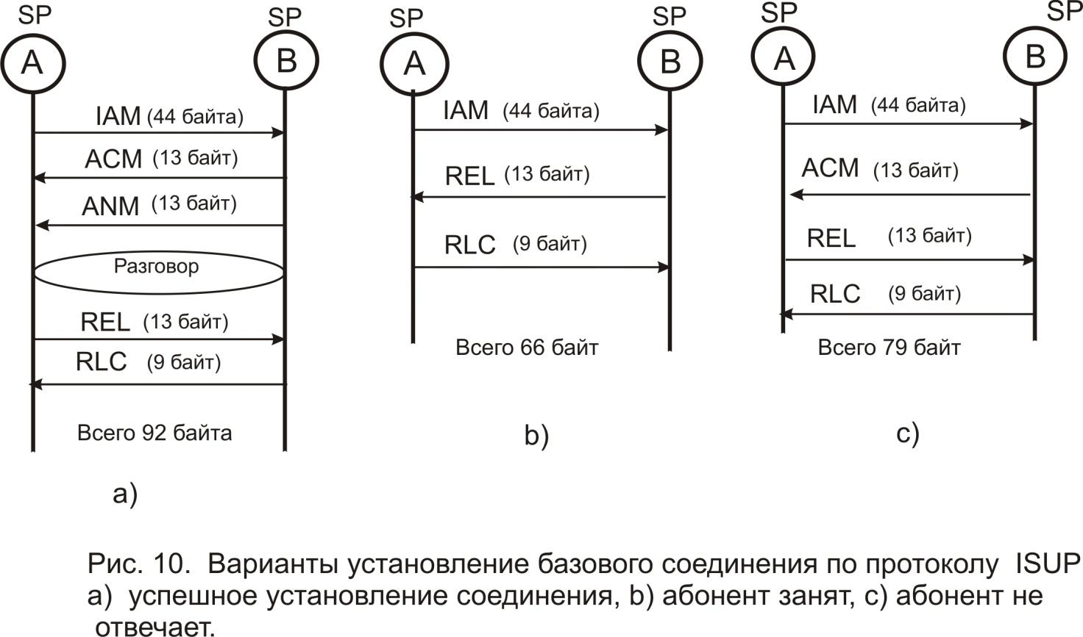

Рассчитаем нагрузку на звено ОКС от 1 сигнального соединения:

Y1 = ((0.6 * 92 + 0.2 * 66 + 0.2 * 79) * 8) / (64000 * 3600) = 2,92 мкЭрл.

В данной формуле в числителе умножаем результат на 8 для перевода байтов в биты, в знаменателе делим на скорость канала ОКС и переводим в Эрл, для чего делим результат на 3600 секунд.

Определим, сколько разговоров ( Np) может обслужить 1 информационный канал по формуле:

.

При этом примем, что интенсивность вызовов равна C=1, что соответствует одному вызову в ЧНН. Учитывая, что нагрузка на один информационный канал равна 0.7 Эрланг находим количество разговоров, которые может обслужить один информационный канал:

Np = (y * 3600) / tcp = (0.7 * 3600) / 70 = 36 разг.

Далее рассчитаем, сколько разговоров может обслужить 1 канал ОКС, если нагрузка от одного соединения на этот канал составляет 2,92 мкЭрл. При этом необходимо учитывать, что максимальная нагрузка на 1 канал ОКС равна 0,2 Эрл:

Nр.1ОКС.  = 0,2 / (2,92 *10-6) = 68493 разг.

Определим число информационных каналов, которые может обслужить 1 канал ОКС, который обслуживает 36 разговорных канала при среднем длительности разговора 70 секунд:

Vразг = 68493 / 36 = 1903 канала.

**Вывод:** при отсутствии на сети дополнительных услуг 1 канал ОКС может обслужить 1903 разговорных канала, при средней длительности разговора 70 сек.

Рассчитаем увеличение сигнальной нагрузки при вводе услуги переадресации (рис. 11):

Y1 = ((0.6 * 209 + 0.2 * 154 + 0.2 * 183) * 8) / (64000 * 3600) = 6,69мкЭрл.

Рассмотрим, как изменится сигнальная нагрузка, если 10% абонентов пользуются услугой переадресации, а 75 % абонентов используют услугу SMS. При этом подсчитаем увеличение интенсивности нагрузки для SMS, написанных в коде ASCII и в Unicode Standard:

Y SMS(ASCII) = (144*8)/(64000*3600) = 5 мкЭрл.

Y SMS(Unicod) = (199*8) )/(64000*3600) = 6,9 мкЭрл.

Y 1 сигн.(ASCII) = 0,2 + 0,1 * 68493 * (6,69 – 2,92)*10-6 + 0,75 * 68493 * 5*10-6 =0.482 Эрл.

Y 1 сигн.(Unicod) = 0,2 + 0,1 * 68493 * (6,69 – 2,92)*10-6 + 0,75 * 68493 * 6,9*10-6 = = 0,2 +0,034 + 0,034 = 0,58 Эрл.

**Вывод:** при использовании на сети дополнительных услуг сильно возрастает нагрузка на звено ОКС. Следовательно необходимо 2 дополнительных звена ОКС, так как нагрузка на одно звено составляет 0,2 Эрл.

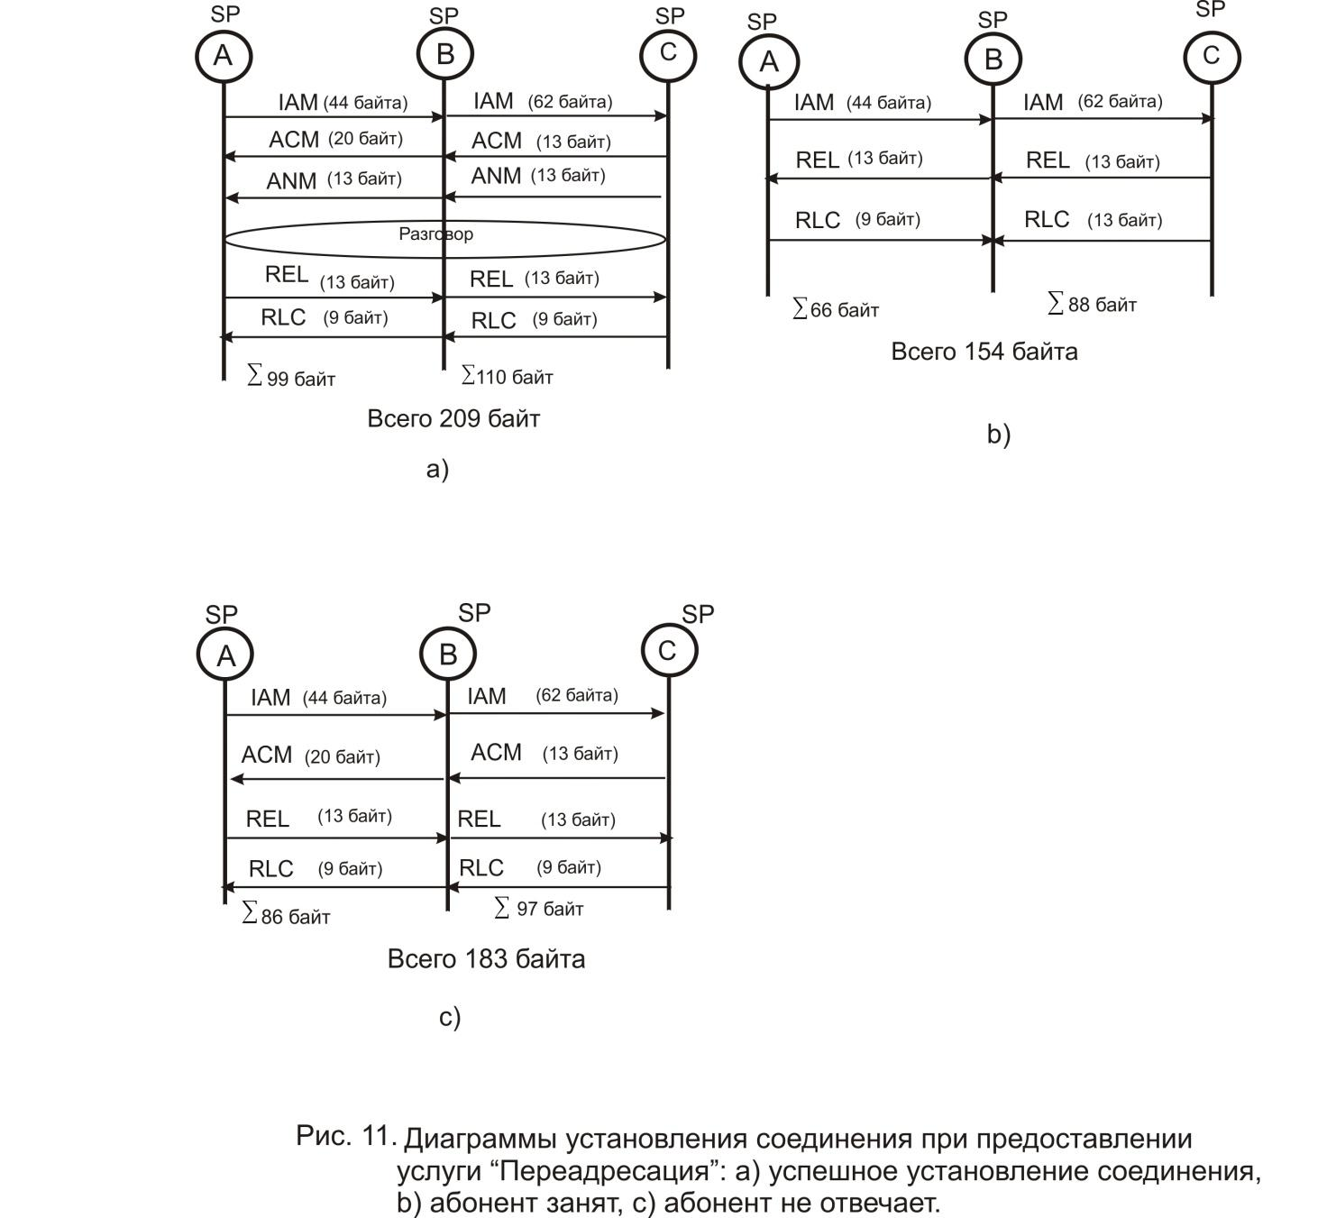

**Задание №3**

Цель

Практически освоить работу программы анализатора протоколов (сниффера) WireShark по снятию и анализу трассировки UDP-соединения. Научиться фильтровать UDP-соединение и выявлять значимые параметры, определяющие процесс передачи UDP-данных, ознакомиться с функциональными особенностями и принципом работы протокола UDP.

Задание

Необходимо снять и изучить полученную трассу относительно протокола UDP.

**Пример выполнения Задания №4**

Для выполнения данного задания требуется установка программы-анализатора протоколов Wire-Shark и библиотека WinPCAP - низкоуровневая библиотека для взаимодействия программы с драйверами сетевых интерфейсов. Необходимо установить сессию Discord между 2-мя абонентами, которые являются членами одной бригады.

Во время разговора нужно снять трассировку.

***1) Анализ снятой трассировки***

Окно программы со снятой трассой (рис. 1):

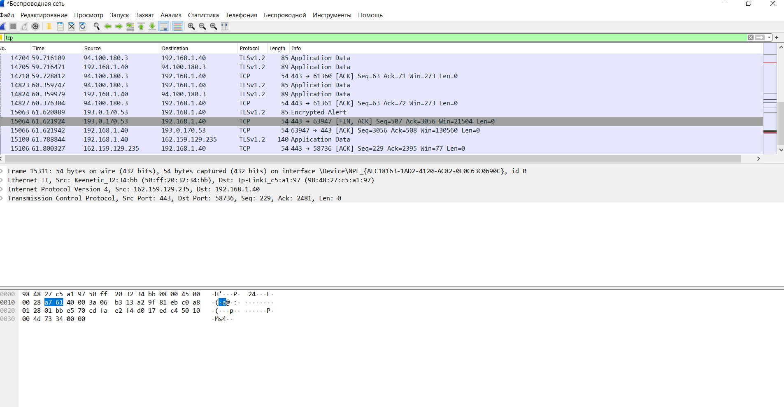

Рис. 1. Окно программы со снятой трассой

На следующем снимке (рис. 2) представлено одно из сообщений процедуры обмена данными при входе в аккаунт (процедура Аутентификации пользователя). По трассе видно, что обмен является защищённым: используется криптографический протокол TLSv1 в рамках протокола HTTPS (отправка сообщений TLSv1 происходит на порт 443):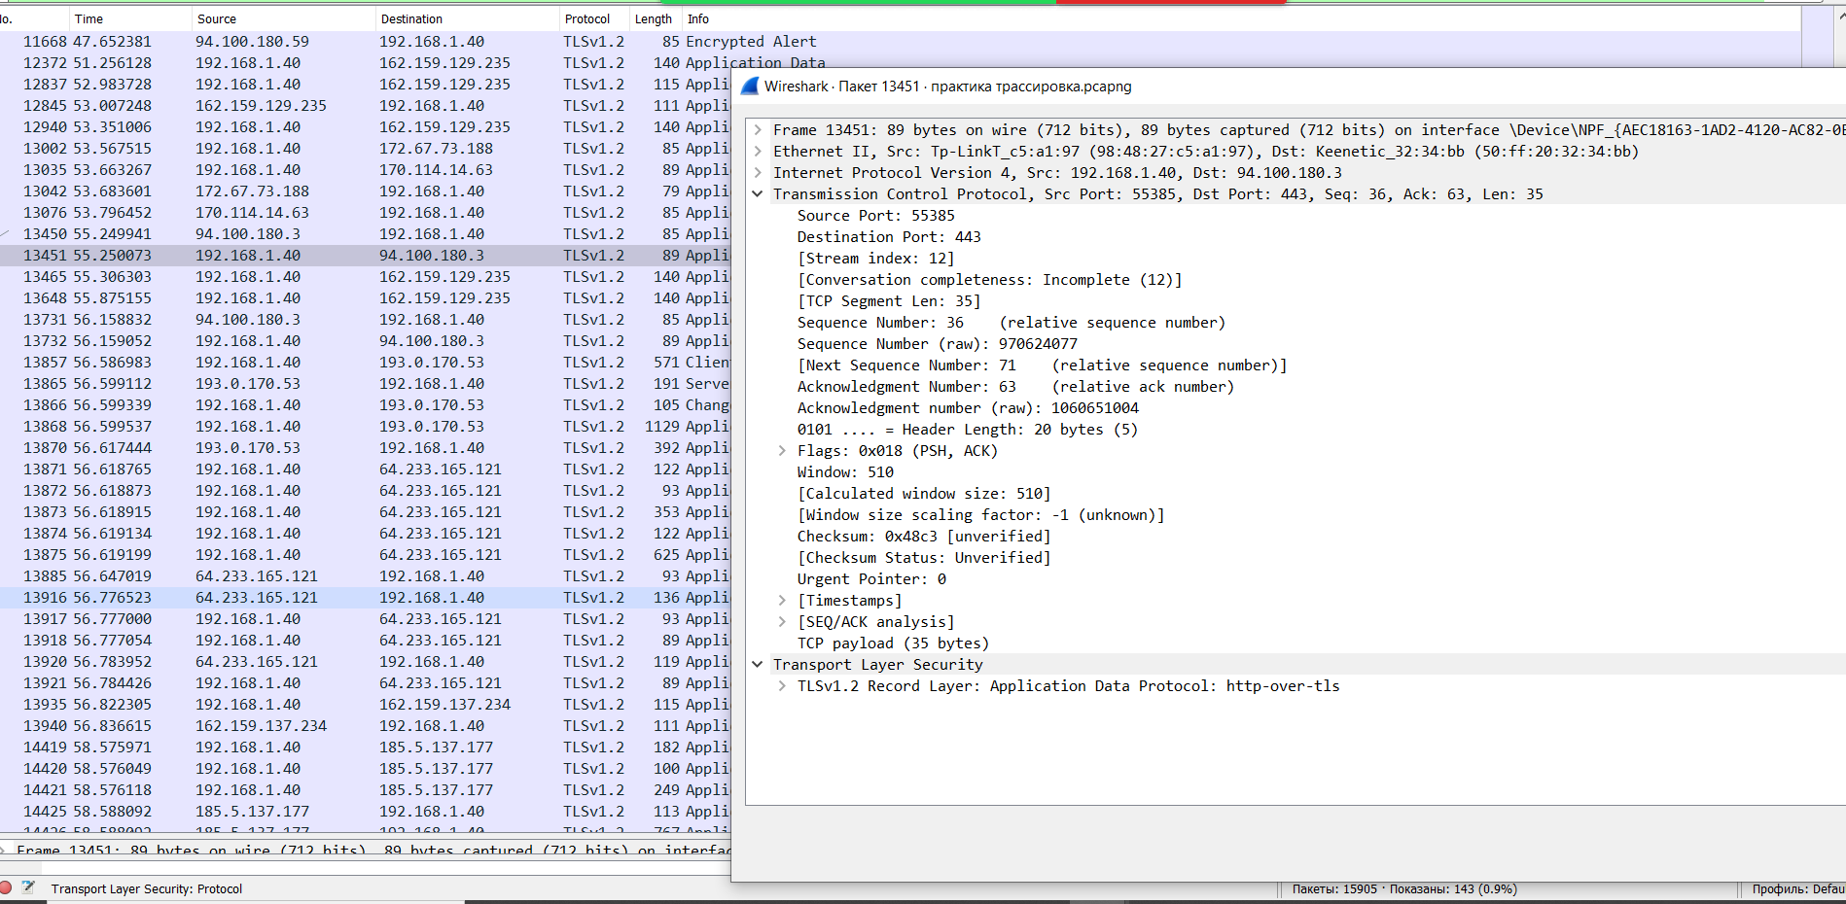

Рис. 2. Процедура аутентификации пользователя

Сообщение протокола TCP на установление соединения (сообщение с флагом SYN) с вызываемым пользователем, в рамках которого будет передаваться вся сигнальная информация (рис. 3):

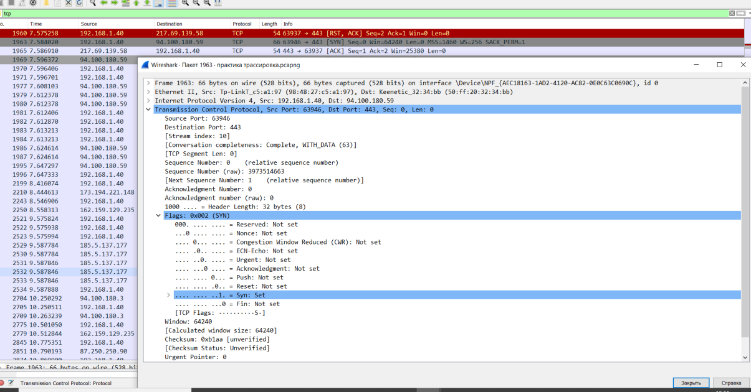

Рис. 3. Сообщение протокола TCP на установление соединения

Одно из сообщений сервера, в котором сообщается о передачи последнего фрагмента данных и закрытии TCP - соединения (сообщение с флагом FIN, ACK) (рис. 4):

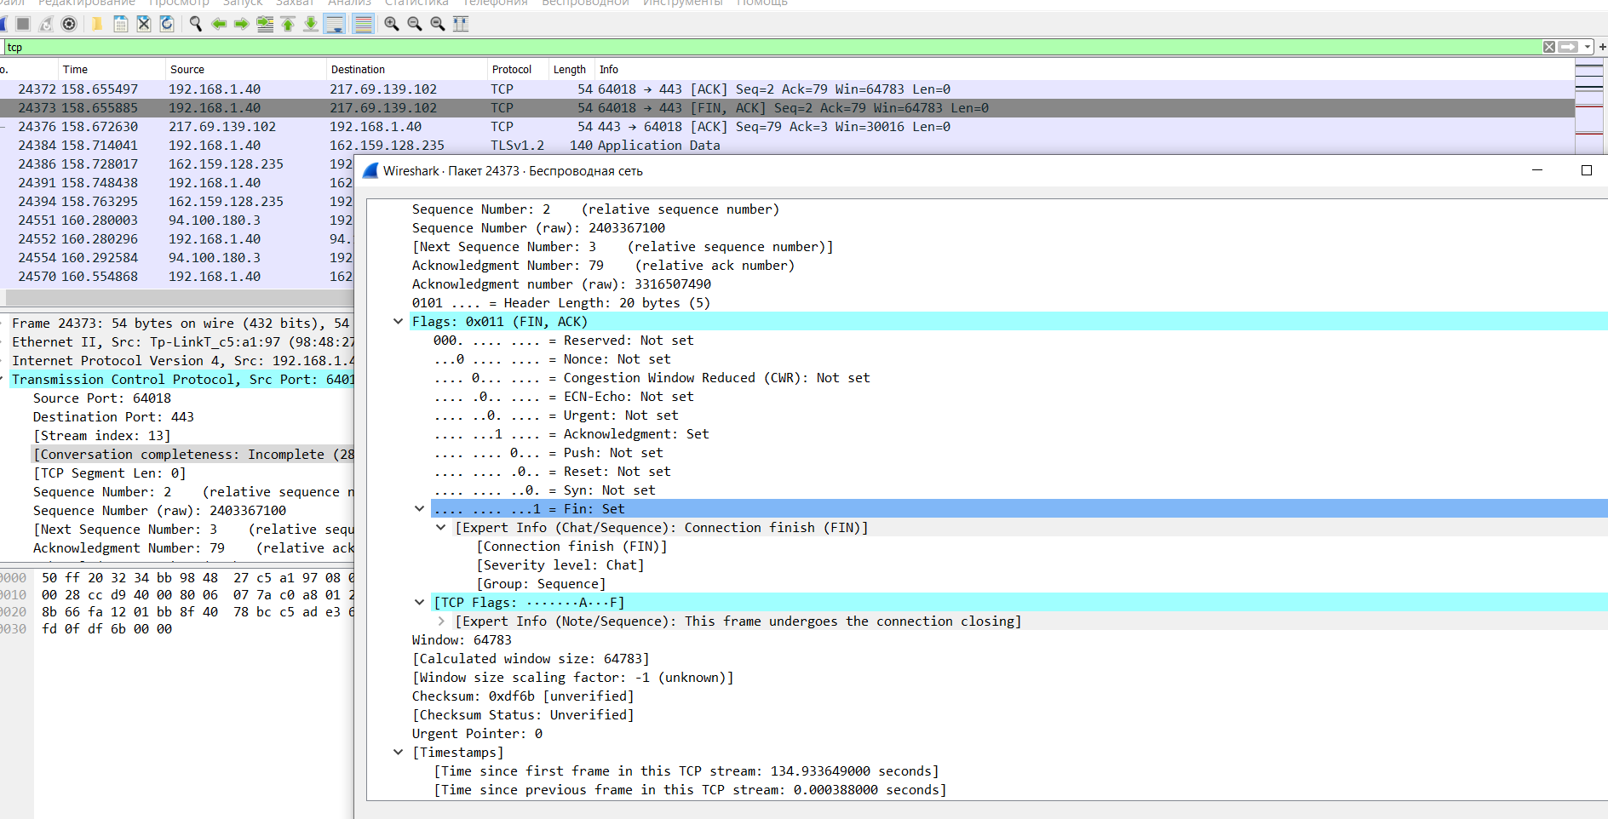

Рис. 4. Передачи последнего фрагмента данных и закрытие TCP – соединения

Далее, мы запустили программу анализатор, зашли на сайт mail.ru и открыли рекламный баннер. Анализ трассировки представлен на рисунке 5.

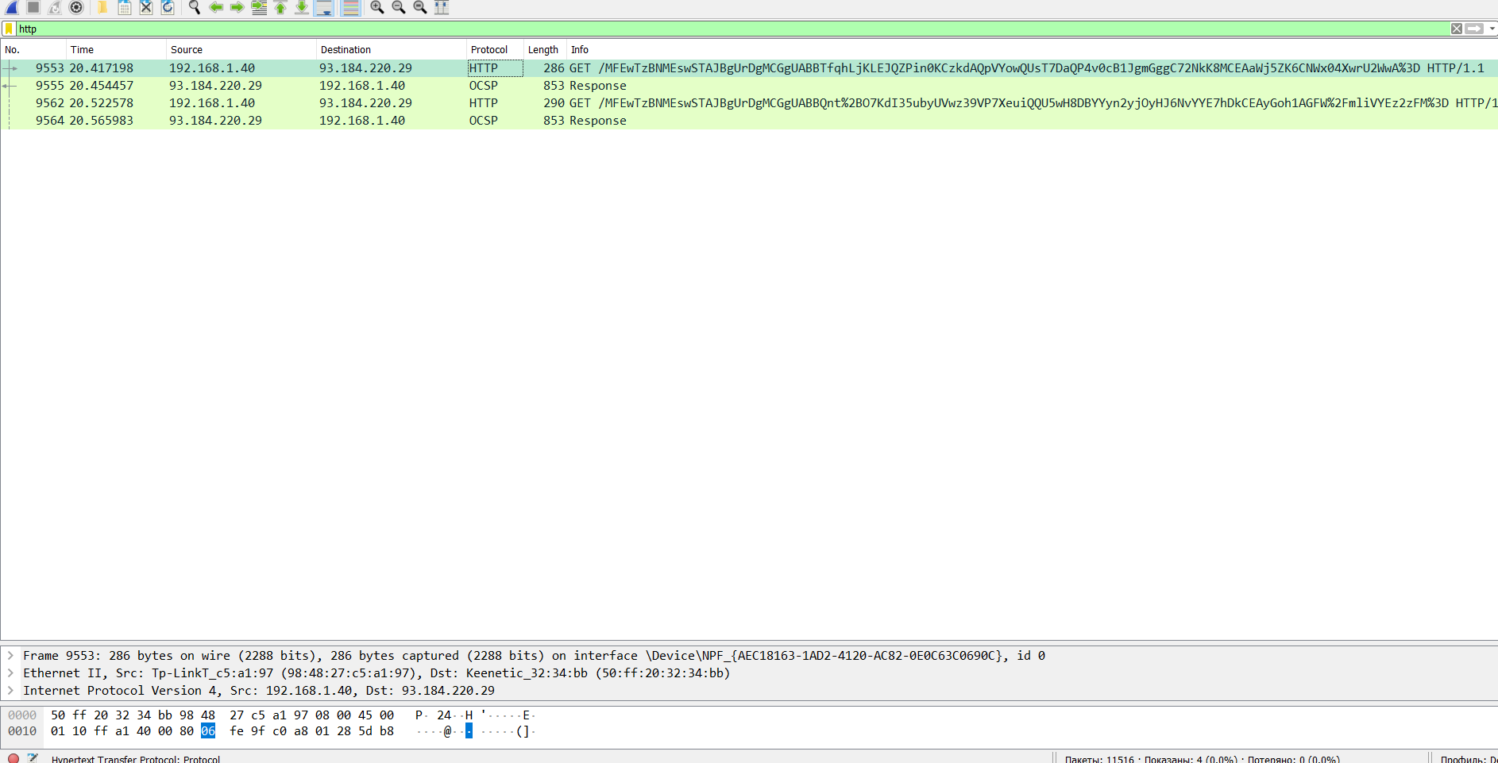

Рис. 5. Анализ трассировки HTTP

Ниже представлено сообщение запроса (метод GET) протокола HTTP, отправленное на один из серверов для получения рекламного баннера (рис. 5,):

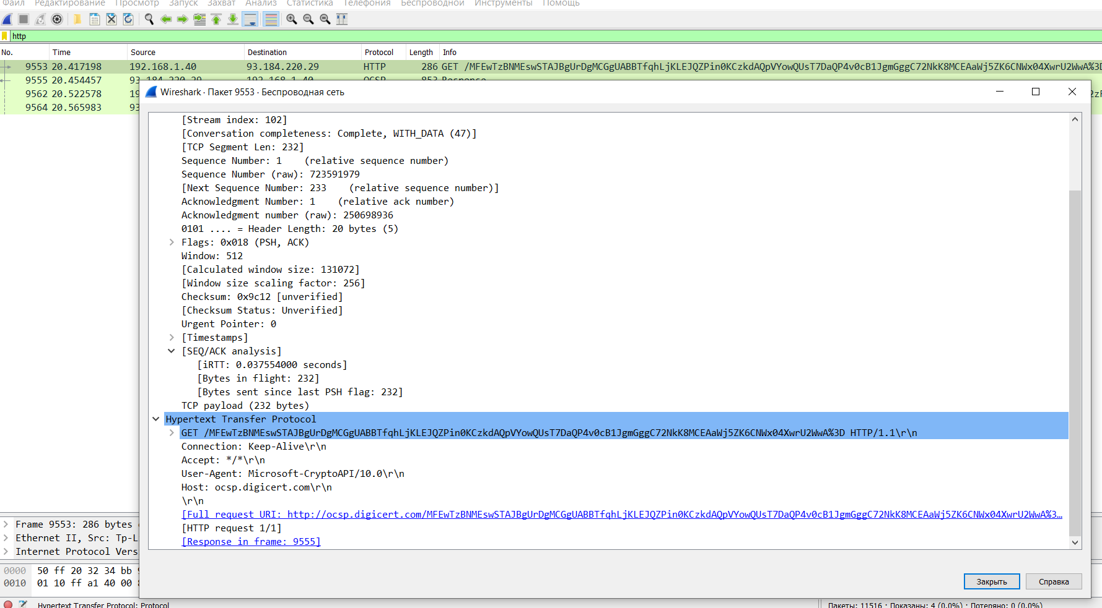

Рис. 6. Сообщение запроса (метод GET) протокола HTTP, отправленное на один из серверов для получения рекламного баннера

Сообщение, полученное от сервера, в котором содержится подтверждение (сообщение протокола HTTP с кодом состояния 200 ОК) о завершении передачи графического изображения формата GIF (полностью было передано несколькими TCP - сегментами) (рис.7):

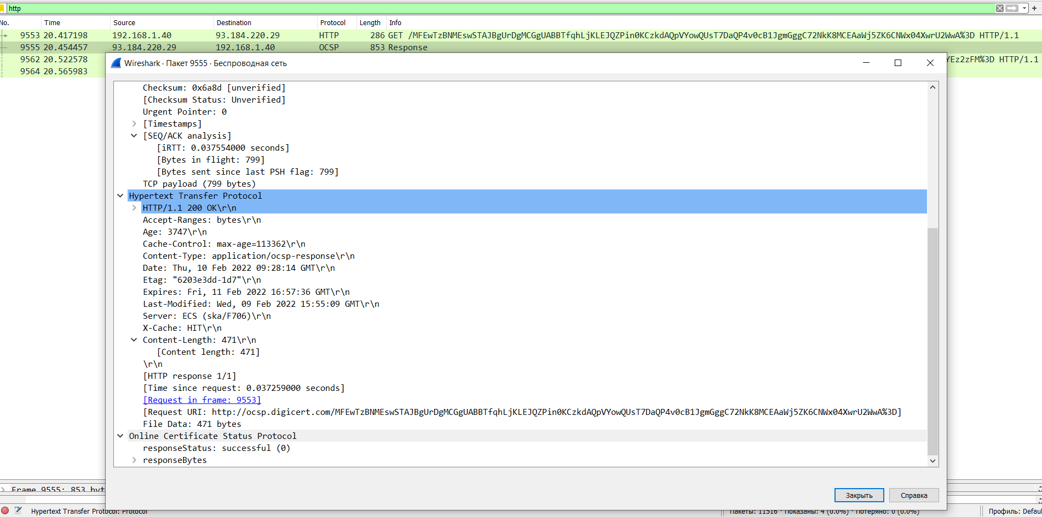

Рис. 7. Сообщение, полученное от сервера о завершении открытия приложения

На рис. 8 представлены UDP-дейтаграммы, которые переносят голосовой трафик:

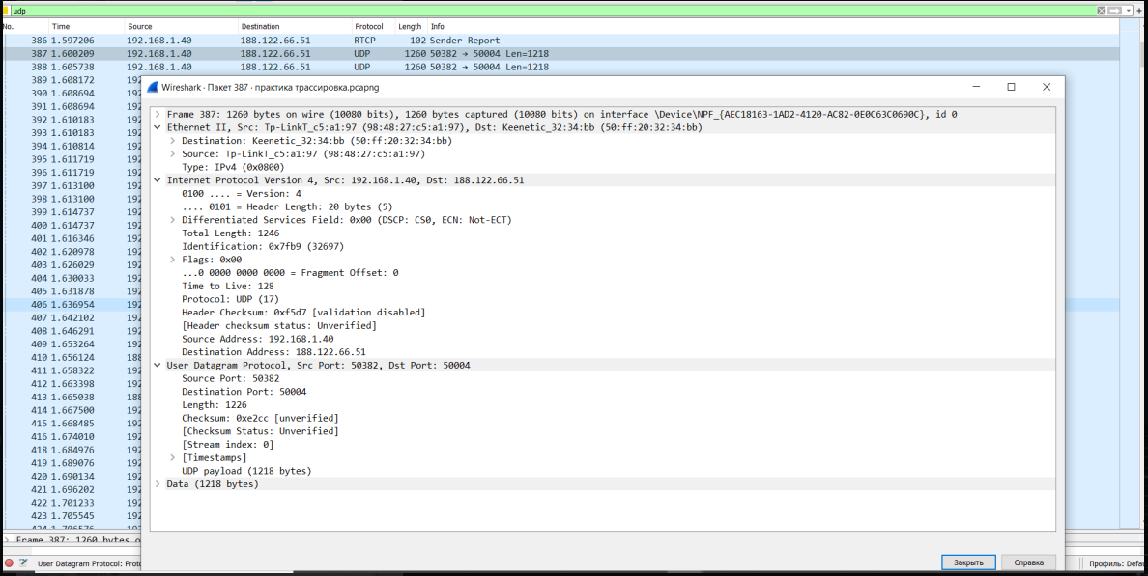

Рис. 7. UDP-дейтаграммы, которые переносят голосовой трафик от источника на сервер Дискорда в Нидерландах.

В ЭОС необходимо разместить трассировку, снятую с помощью программы Wireshark и отчет.

**Задание №4. Описание процесса установление соединения между абонентами/ Составление сигнального обмена.**

**Задание**

В таблице 1 представлены варианты задания для установления соединения между двумя абонентами. Составьте схему телефонного тракта и схему сигнального обмена, указав все типы сигнализации.

Таблица 1

| **Номер**  **варианта** | **Задание** |
| --- | --- |
| 1 | Абонент А, который включен в АТСЭ5, звонит абоненту Б с терминалом SIP, которого обслуживает программный коммутатор. Вызываемый абонент подключил услугу переадресации на телефонный аппарат в свой офис. Изобразите телефонный тракт и нарисуйте сигнальный обмен. |
| 2 | Абонент SIP, который включен в мультисервисную сеть, построенную на основе концепции NGN, звонит абоненту SIP в другой город, который включен в MSAN. Изобразите телефонный тракт и нарисуйте сигнальный обмен при данном соединении. |
| 3 | Абонент телефонной сети с коммутацией каналов звонит абоненту SIP, который включен в мультисервисную сеть (МСС), построенную на основе концепции IMS. Вызываемый абонент в этот момент разговаривает. Изобразите телефонный тракт и нарисуйте сигнальный обмен при установлении соединения. |
| 4 | Абонент А с телефонным аппаратом SIP, который включен в мультисервисную сеть, построенную на основе концепции NGN звонит абоненту УПАТС (абонент Б), которая находится в зоне обслуживания другого программного коммутатора. Абонент Б подключен к УПАТС по доступу BRI. Изобразите телефонный тракт и нарисуйте сигнальный обмен при данном соединении. |
| 5 | Абонент УПАТС, которая включена в AGW по доступу PRI на сети NGN, звонит абоненту мультисервисной сети с терминалом SIP. Изобразите телефонный тракт и нарисуйте сигнальный обмен при установлении соединения. |
| 6 | Абонент которая включена в AGW по доступу V5.2 на сети NGN, звонит абоненту мультисервисной сети другого города с терминалом SIP. Изобразите телефонный тракт и нарисуйте сигнальный обмен при установлении соединения. |
| 7 | Абонент VoIP мультисервисной сети, построенной на основе концепции IMS, звонит по видеосвязи в другой город абоненту VoIP мультисервисной сети, построенной на основе концепции NGN. Нарисуйте тракт прохождения информации, а также опишите сигнальный обмен. |
| 8 | Абонент с SIP-терминалом, домашней сети NGN, звонит абоненту этой же сети с SIP-терминалом, который находится в Париже. Опишите возможные сценарии установления соединений и опишите сигнальный обмен. |
| 9 | Абонент с SIP-терминалом, домашней сети, построенной на основе концепции IMS, звонит абоненту другой сети с SIP-терминалом, которая находится в другом городе. У вызываемого абонента вышел из строя прокси сервер. Нарисуйте тракт прохождения информации, а также опишите сигнальный обмен. |
| 10 | Абонент SIP звонит абоненту SIP, который находятся в зоне обслуживания другого программного коммутатора. Вызываемый абонент поставил переадресацию на ТА, который включен в АТСК. При этом у абонента имеется телефонный аппарат с дисковым номеронабирателем. Нарисуйте тракт прохождения информации, а также опишите сигнальный обмен. |
| 11 | Абонент с аналоговым телефонным аппаратом, включенный по доступу V5.2 в шлюз AGW мультисервисной сети, построенной на основе концепции NGN, звонит в другой город абоненту с аналоговым телефонным аппаратом, включенным в мультисервисную сеть по доступу PRI, построенную на основе концепции IMS. Нарисуйте тракт прохождения информации, а также опишите сигнальный обмен. |
| 12 | Абонент с аналоговым телефонным аппаратом сельской телефонной сети звонит в город абоненту VoIP корпоративной сети, которая построена на основе концепции NGN. Нарисуйте тракт прохождения информации, а также опишите сигнальный обмен. |
| 13 | Абонент SIP звонит абоненту SIP, который находятся в зоне обслуживания того же программного коммутатора. Абонент SIP занят. Опишите сценарий установления соединения и нарисуйте сигнальный обмен. |
| 14 | Абонент с аналоговым телефонным аппаратом, включенный в RAGW мультисервисной сети связи, построенной на основе концепции NGN, звонит абоненту IP-УПАТС, которая находится в зоне обслуживания другого программного коммутатора. Вызываемый абонент в это время разговаривает. Нарисуйте тракт прохождения информации, а также опишите сигнальный обмен. |
| 15 | Абонент мультисервисной сети на базе подсистемы IMS с аналоговым телефонным аппаратом, включенный в RAGW, звонит абоненту VoIP сети, который находится в другом городе в зоне действия другого программного коммутатора. Нарисуйте тракт прохождения информации, а также опишите сигнальный обмен. |
| 16 | Абонент УПАТС, включенный в сеть NGN по доступу PRI в Москве, звонит абоненту ТфОП, включенному в АТСЭ в Санкт-Петербурге по доступу V 5.2. Изобразите телефонный тракт и нарисуйте сигнальный обмен при установлении соединения. |
| 17 | Абонент с терминалом SIP, включенным в сеть NGN, звонит в другой город абоненту корпоративной сети с терминалом SIP, который в настоящее время участвует в видеоконференции. Укажите возможные сценарии установления соединения и укажите сигнальный обмен. |
| 18 | Н абонента включена услуга переадресация при неответе абонента на УПАТС, которая включена по доступу PRI в АТСЭ. |
| 19 | Абонент SIP, который включен в мультисервисную сеть, построенную на основе концепции NGN, звонит абоненту ТфОП в другой город, у которого включена услуга переадресации при занятости. |
| 20 | Абонент SIP разговаривает с абонентом УПАТС, в этот момент ему звонит абонент SIP из другого города. Опишите возможные сценарии установления соединения. Составьте схему телефонного тракта и схему сигнального обмена, указав все типы сигнализации. |
| 21 | Абонент SIP разговаривает с абонентом АТСЭ, в этот момент ему звонит абонент АТСЭ из другого города. Опишите возможные сценарии установления соединения. Составьте схему телефонного тракта и схему сигнального обмена, указав все типы сигнализации. |
| 22 | Абонент сети 2 G звонит абоненту сети АТСЭ. Изобразите телефонный тракт и нарисуйте сигнальный обмен при установлении соединения. |
| 23 | Абонент ТфОП звонит абоненту ТфОП в другой город. Во время установления соединения вызывающий абонент отменяет вызов. |
| 24 | Абонент SIP звонит абоненту ТфОП в другой город. Во время вызова вызывающий абонент кладет трубку. |
| 25 | Абонент корпоративной сети звонит на СПСС стандарта GSM. Нарисуйте сигнальный обмен и процесс установления соединения. |
| 26 | Абонент ТфОП звонит абоненту корпоративной сети на аналоговый телефонный аппарат, а тот поставил услугу переадресации на аппарат SIP. Составьте схему телефонного тракта и схему сигнального обмена, указав все типы сигнализации. |
| 27 | Абонент SIP корпоративной сети звонит в другой город на ТфОП. На сети произошла модернизация и абоненты были переключены в шлюзы доступа. Составьте схему телефонного тракта и схему сигнального обмена, указав все типы сигнализации. |
| 28 | Абоненты с аналоговым ТА корпоративной сети звонит абоненту с телефонным аппаратом SIP, который включен в мультисервисный узел доступа в другом городе. Составьте схему телефонного тракта и схему сигнального обмена, указав все типы сигнализации. |
| 29 | Абонент с ТА SIP звонит абоненту корпоративной сети, которая построена на основе сети с КК. те схему телефонного тракта и схему сигнального обмена, указав все типы сигнализации. |

**Пример выполнения задания №4**

Пользователь центрального офиса с аппаратом *SIP* звонит пользователю ТфОП с номером 55-18-16, который включен в АТСЭ-55. Вызываемый пользователь включил услугу переадресации на АТСЭ- 34, на номер 34-10-99. На сети имеется 3 узловых района. Нумерация на сети шестизначная. Вызываемый пользователь находится в узловом районе 5. Связь между узловыми районами осуществляется через узлы входящих сообщений. Максимальная емкость данной сети составляет 700 000 номеров. Максимальное число узловых районов - семь.

Связь между пользователями корпоративной сети и телефонной сети с коммутацией каналов осуществляется через транспортный шлюз *TGW*, который выполняет функции сигнального и медиа шлюзов. Управляет данным шлюзом *MGCF* корпоративной сети по протоколу *MEGACO*. Сигнальная информация от телефонной сети общего пользования до шлюза *TGW* передается по протоколу ОКС 7, а на *IP*-сети – по протоколу SIGTRAN.

Обмен сигналами при установлении соединения происходит следующим образом: пользователь *SIP- MSANц - IMS – MGCF- TGW* – УВС-5 – АТС-55 – УВС-3 – АТС-34 - вызываемый пользователь (рис. 1).

Рассмотрим более подробно установление соединения (рис. 2). Для простоты на рисунке 2. не указаны элементы подсистемы *IMS* и не описан сигнальный обмен внутри данной подсистемы.

Пользователь корпоративной сети с аппаратом *SIP* посылает сообщение INVITE на *Proxy*-сервер, который находится в подсистеме *MSAN*, сервер принимает это сообщение и отвечает сообщением 100 *Trying*. Далее подсистема *IMS* анализирует номер вызываемого пользователя и определяет, что вызов должен быть отправлен на транспортный шлюз для соединения с ТфОП. Далее *MGCF* посылает команду протокола *MEGACO* "*Add*", в которой указывает шлюзу, какой канал будет задействован для этого соединения. *MGW* отвечает сообщением *Reply*, в котором указывает номер созданного контекста и выбранный *UDP*- порт. На основе команды *INVITE MGCF* формирует сообщение протокола ОКС7: *IAM*, содержащее номер вызываемого пользователя и номер выбранного канала, который будет использоваться для разговора. Это сообщение передается с помощью одного из уровней адаптации протокола *Sigtran*. Данное сообщение поступает на сигнальный шлюз и оттуда передается по протоколу ОКС7 через сеть с коммутацией каналов последовательно от *SGW* до АТС-55.

Пользователь с номером 55-18-16 включил услугу переадресации на номер 34-10-99. Проведя анализ номера вызываемого пользователя, АТС - 55 направляет его на АТС-34. Далее соединение пойдет через УВС-3 на АТС-34. АТС-34 посылает сообщение *ACM* (соединение устанавливается) ОКС7 на УВС-3 и далее АТС-55-УВС-5-*SGW-MGCF*. В это время вызываемому пользователю поступает сигнал посылки вызова. Приняв это сообщение, контролер шлюзов отправляет сообщение 180 *Ringing* на *MSAN*ц и далее пользователю с телефонным аппаратом *SIP*. Пользователь слышит сигнал контроля посылки вызова.

Когда вызываемый пользователь снял трубку, то АТС-34 формирует сигнал ответ - *ANM* ОКС7, которое транслируется по сети до *SGW* и далее до *MGCF* по протоколу *SIGTRAN*. Контролер шлюзов посылает в шлюз команду протокола *MEGACO: Modify*, в которой режим работы порта изменяется на прием/передачу. *MGW* подтверждает выполнение команды сообщением *Reply*.

*IMS* направляет в *MSAN*, в который включен вызывающий пользователь, сообщение 200 *ОК*, которая содержит полное описание удаленного окончания сессии (*IP*- адрес шлюза, номер *UDP*- порта, режим передачи: аудио и тип кодека). *SIP*- терминал, получив сообщение 200 *ОК*, отвечает сообщением *АСК* и активизирует *RTP*- сессию.

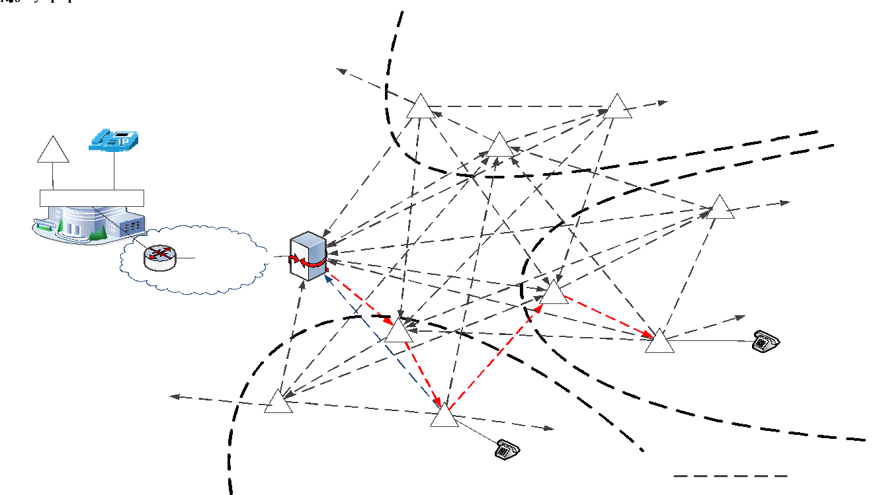

Рис. 1. Схема установления соединения между пользователем центрального офиса и пользователем ТфОП

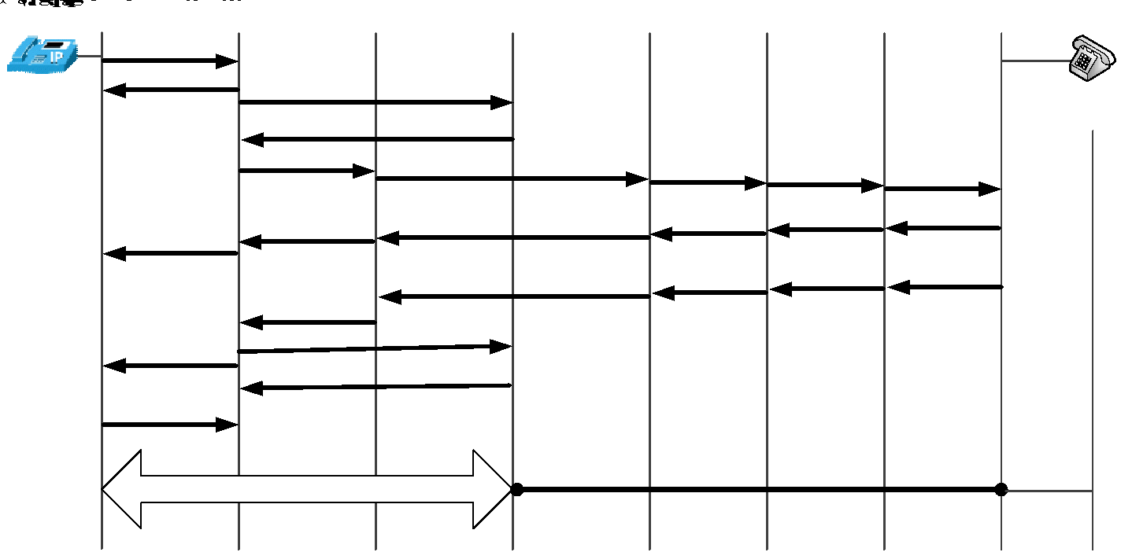Рис. 2 - Сценарий установления соединения между терминалом *VoIP* и пользователем ССОП

**Вопросы и задачи для самопроверки**

1. Для чего нужны заполняющие сигнальные единицы - FISU?

2. Для каких целей была введена подсистема SCCP в ОКС №7?

3. Какому уровню ВОС соответствует МТР-3?

4. В каких случаях посылаются сигнальные единицы состояния звена -LSSU?

5. Раскрывается ли информация поля SIF значащей сигнальной единицы на транзитном пункте сигнализации STP?

6. Какие дополнительные услуги предоставляет абонентам протокол ISUP?

7. Как изменится количество разговорных каналов, которые обслуживает 1 канал ОКС, если среднее время разговора уменьшится в 2 раза?

8. Как дополнительные услуги влияют на загрузку канала ОКС?

9. Сколько максимально символов можно передать в SMS при использовании кода ASCII?

10. Какую максимальную интенсивность нагрузки может обслужить одно звено ОКС?

11. Какую интенсивность нагрузки обслуживает один информационный канал?

12. Сколько максимально символов можно передать в SMS при использовании Unicode Standard?

13. Как расшифровать обозначения ОРС и DPC в сообщении SMS? Чему равна длина этих полей?

14. Для чего нужен идентификатор CIC? В каком поле СЕ он передается?

15. С помощью какого протокола ОКС №7 происходит передача сообщения SMS в приведенном в методических указаниях примере?

16. Что включает в себя международный идентификатор подвижного абонента, покажите его в SMS сообщении.

17. Назовите функции регистра HLR с сетях подвижной сотовой связи и покажите в SMS сообщении, как передается номер этого регистра.

18. По какому сигнальному протоколу устанавливаются разговорные соединения в мобильных сетях стандарта GSM?

19. Какой протокол используется для роуминга в мобильных сетях стандарта GSM?

20. Какая сигнализация применяется для транспортировки сигнальных сообщений ОКС №7 и DSS-1 через IP-сеть?

21. Какие уровни адаптации применяются в протоколе транзита сигнальных сообщений Sigtran?

22. Какой транспортный протокол применяется при передаче сообщений протокола Sigtran?

23. Как передается сигнализация V.5.2 через сеть IP?

24. Напишите сценарий неуспешного установления соединения между абонентом ТФОП и терминалом Н.323 из-за занятости вызываемого абонента.

25. Сравните уровни адаптации M2PA и M2UA в протоколе Sigtran.

26. Назовите функции протокола Megaco.

27. Опишите типы контекстов протокола Megaco.

28. Какие типы запросов определены в протоколе SIP?

29. Какие бывают типы SIP- адресов? Приведите примеры.

30. Какими параметрами характеризуется RTP - сессия?

31. Опишите функции протокола RTCP?

32. Напишите сценарий неуспешного установления соединения между абонентом ТфОП и абонентом Н.323. Вызываемый абонент не отвечает.

33. Определите время пакетизации для кодека G.711, если длина передаваемого сообщения составляет 160 байт.

34**.** В чем отличие протокола SIP от SIP-T?

35. Какие протоколы сигнализации используются в сетях NGN?

36. По какому протоколу осуществляется передача речевой информации в сетях NGN?

37. По каким протоколам осуществляется взаимодействие между собой контроллеров медиашлюзов (MGC)?

38. По каким протоколам передаются команды между MGWи MGC?

39. На каком участке мультисервисной сети применяется протокол Megaco?

40. В каком Release была впервые описана концепция IMS? Какие новые сетевые элементы появились в этой концепции?

41. Опишите функции HSS в подсистеме IMS. Какой протокол используется при обращении к HSS?

42. С помощью каких протоколов программный коммутатор управляет шлюзами доступа?

43. Как называется сигнализация, которая используется для передачи сигнальных сообщений по каналу D в сетях ISDN?

44. Какой транспортный протокол используется при передачи информации по протоколу RTP?

45. Как сигнальное сообщение IAM системы сигнализации ОКС №7 передается через участки сети с сигнализацией SIP и Q.931?